Probabilités, conditionnement et indépendance

Preuve 1 (idée)

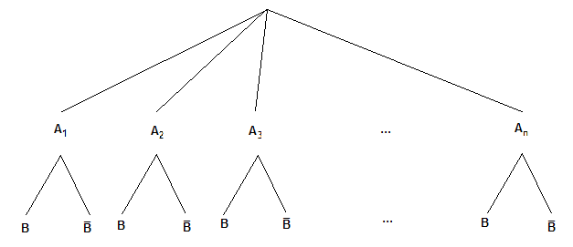
On a $B=(B∩A_{1})∪(B∩A_{2})∪(B∩A_{3})∪\text{.}\text{.}\text{.}∪(B∩A_{n})$. Or $(B∩A_{1})$, $(B∩A_{2})$,…, $(B∩A_{n})$ pris deux à deux sont disjoints (car $A_{i}$ forment une partition de E).
Donc $P(B)=P(B∩A_{1})+P(B∩A_{2})+\text{.}\text{.}\text{.}+P(B∩A_{n})$.

